Výsek do soklu:
1.Sokl : 100mm, 120mm, 150mm
2.Dekor:
nerez broušený
hliník broušený
hliník natural
zlatá
černá mat RAL9005
antracit RAL7016
bílá RAL9010
bílá lesk RAL9016

3.Typ výseku:
A1 A2
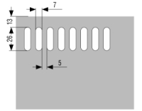
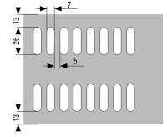
X=7,19,31,43,55,67,79,91,103,115,127,139,151,163,175,187,199,211,223,235,247,259,271,283,295,307,319,331,343,355,367,379,391,403,415,427,439,451,463,475,487,499,511,523,535,547,559,571,583,595,607,619,631,643,655,667,679,691,703,715,727,739,751,763,775,787,799,811,823,835,547,859,871,883,895,907,919,931,943,955,967,979,991,1003,1015,1027,1039,1051,1063,1075,........po 12mm

B1 B2
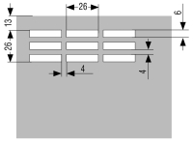
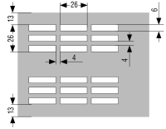
X=26,56,86,116,146,176,206,236,266,296,326,356,386,416,446,476,506,536,566,596,626,656,686,716,746,776,806,836,866,896,926,956,986,1016,1046,1076,…...po 30mm
C1 C2
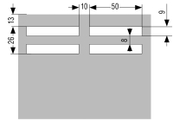
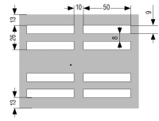
X=50,110,170,230,290,350,410,470,530,590,650,710,770,830,890,950,1010,1070,1130,1370,1430,…..po 60mm

4.Umístění výseku:
Zprava:
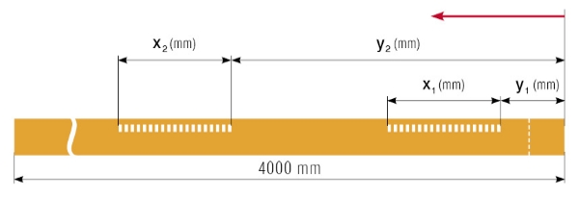
Zleva:
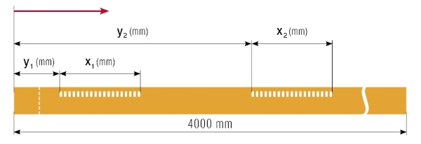

Nově lze i do soklů v délce 2 m (uveďte do Doplnění k objednávce).
x - délka výseku, y - umístění výseku (min. 30 mm). Maximální počet výseků na jednom soklu je 10
Vyplňte prosím tabulku
1. Sokl:
2. Dekor
3. Typ výseku:
4. Umístění výseku:
Zadejte prosím rozměry x,y
výsek č. | x (mm) daná dodnota pod typy výsuku | Y(mm)
1
2
3
4
5
6
7
8
9
10

Objednává:
Jméno:
Dodací adresa:
Fakturační adresa:
Tel. Kontakt:
Email:

Jelikož se jedná o zakázkovou výrobu, je nutná platba předem.

ODESLAT

